甲骨新綴第五五~五八例
政治大學中文系
林宏明
2009.11.17

五十五、合2033（北大148、歷拓6042）+合補3263（歷藏15271）
說明：合2033曾被學者指出其為記錄卜骨來源的記事刻辭。與合2033同屬一類的合2058及合2450上方均殘，不知是否為完整的刻辭？因為賓組卜骨還是有一些刻在正面骨邊一行直下的卜辭，因此筆者將之綴合。合2033的照片見於北大148，從照片來看似為骨的正面，而非反面。
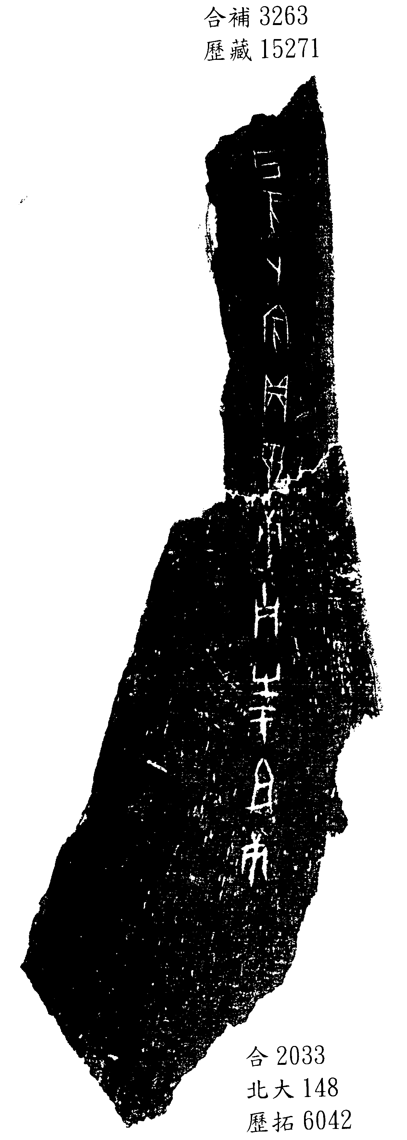

甲骨新綴第五六例
政治大學中文系
林宏明
2009.11.17

五十六、合17028正（珠275）+合補3446（歷拓12182）

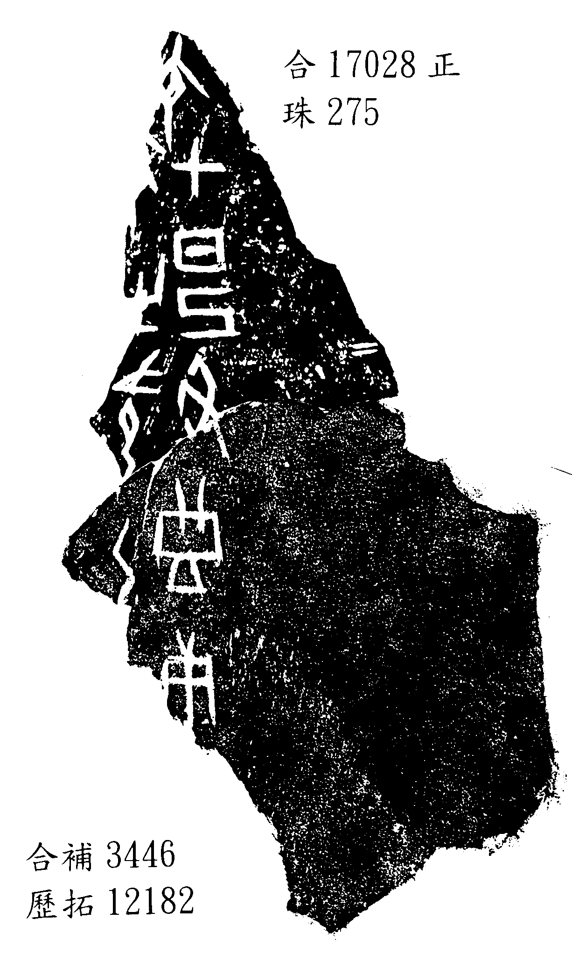

甲骨新綴第五七~五八例
政治大學中文系
林宏明
2009.11.18

五十七、《甲骨綴合續集》302組補+合補3338（歷藏14925）
說明：蔡哲茂先生《甲骨綴合集》302組將善齋7-38-5與合7780綴合，後來合補543發表了善齋7-38-5較完整的拓影，因此蔡先生將較全的綴合拓影補在《甲骨綴合續集》的後面。筆者即利用此較全的拓影與合補3338綴合。這版臼角在左的牛肩胛骨，刻在卜骨反面右下骨緣的合7780反，《殷墟甲骨刻辭摹釋總集》在「ㄓ」前釋出卜字；《甲骨文合集釋文》及《甲骨文校釋總集》釋為「□□ㄓ升＊母庚」，大概是後者以為「ㄓ」前乃地支的殘筆。綴合後可知前者的釋法是正確的。骨面刻辭的順序為丙子（13）、丁丑（14）、戊寅（15）、庚辰（17）、辛巳（18）、甲申（21）。
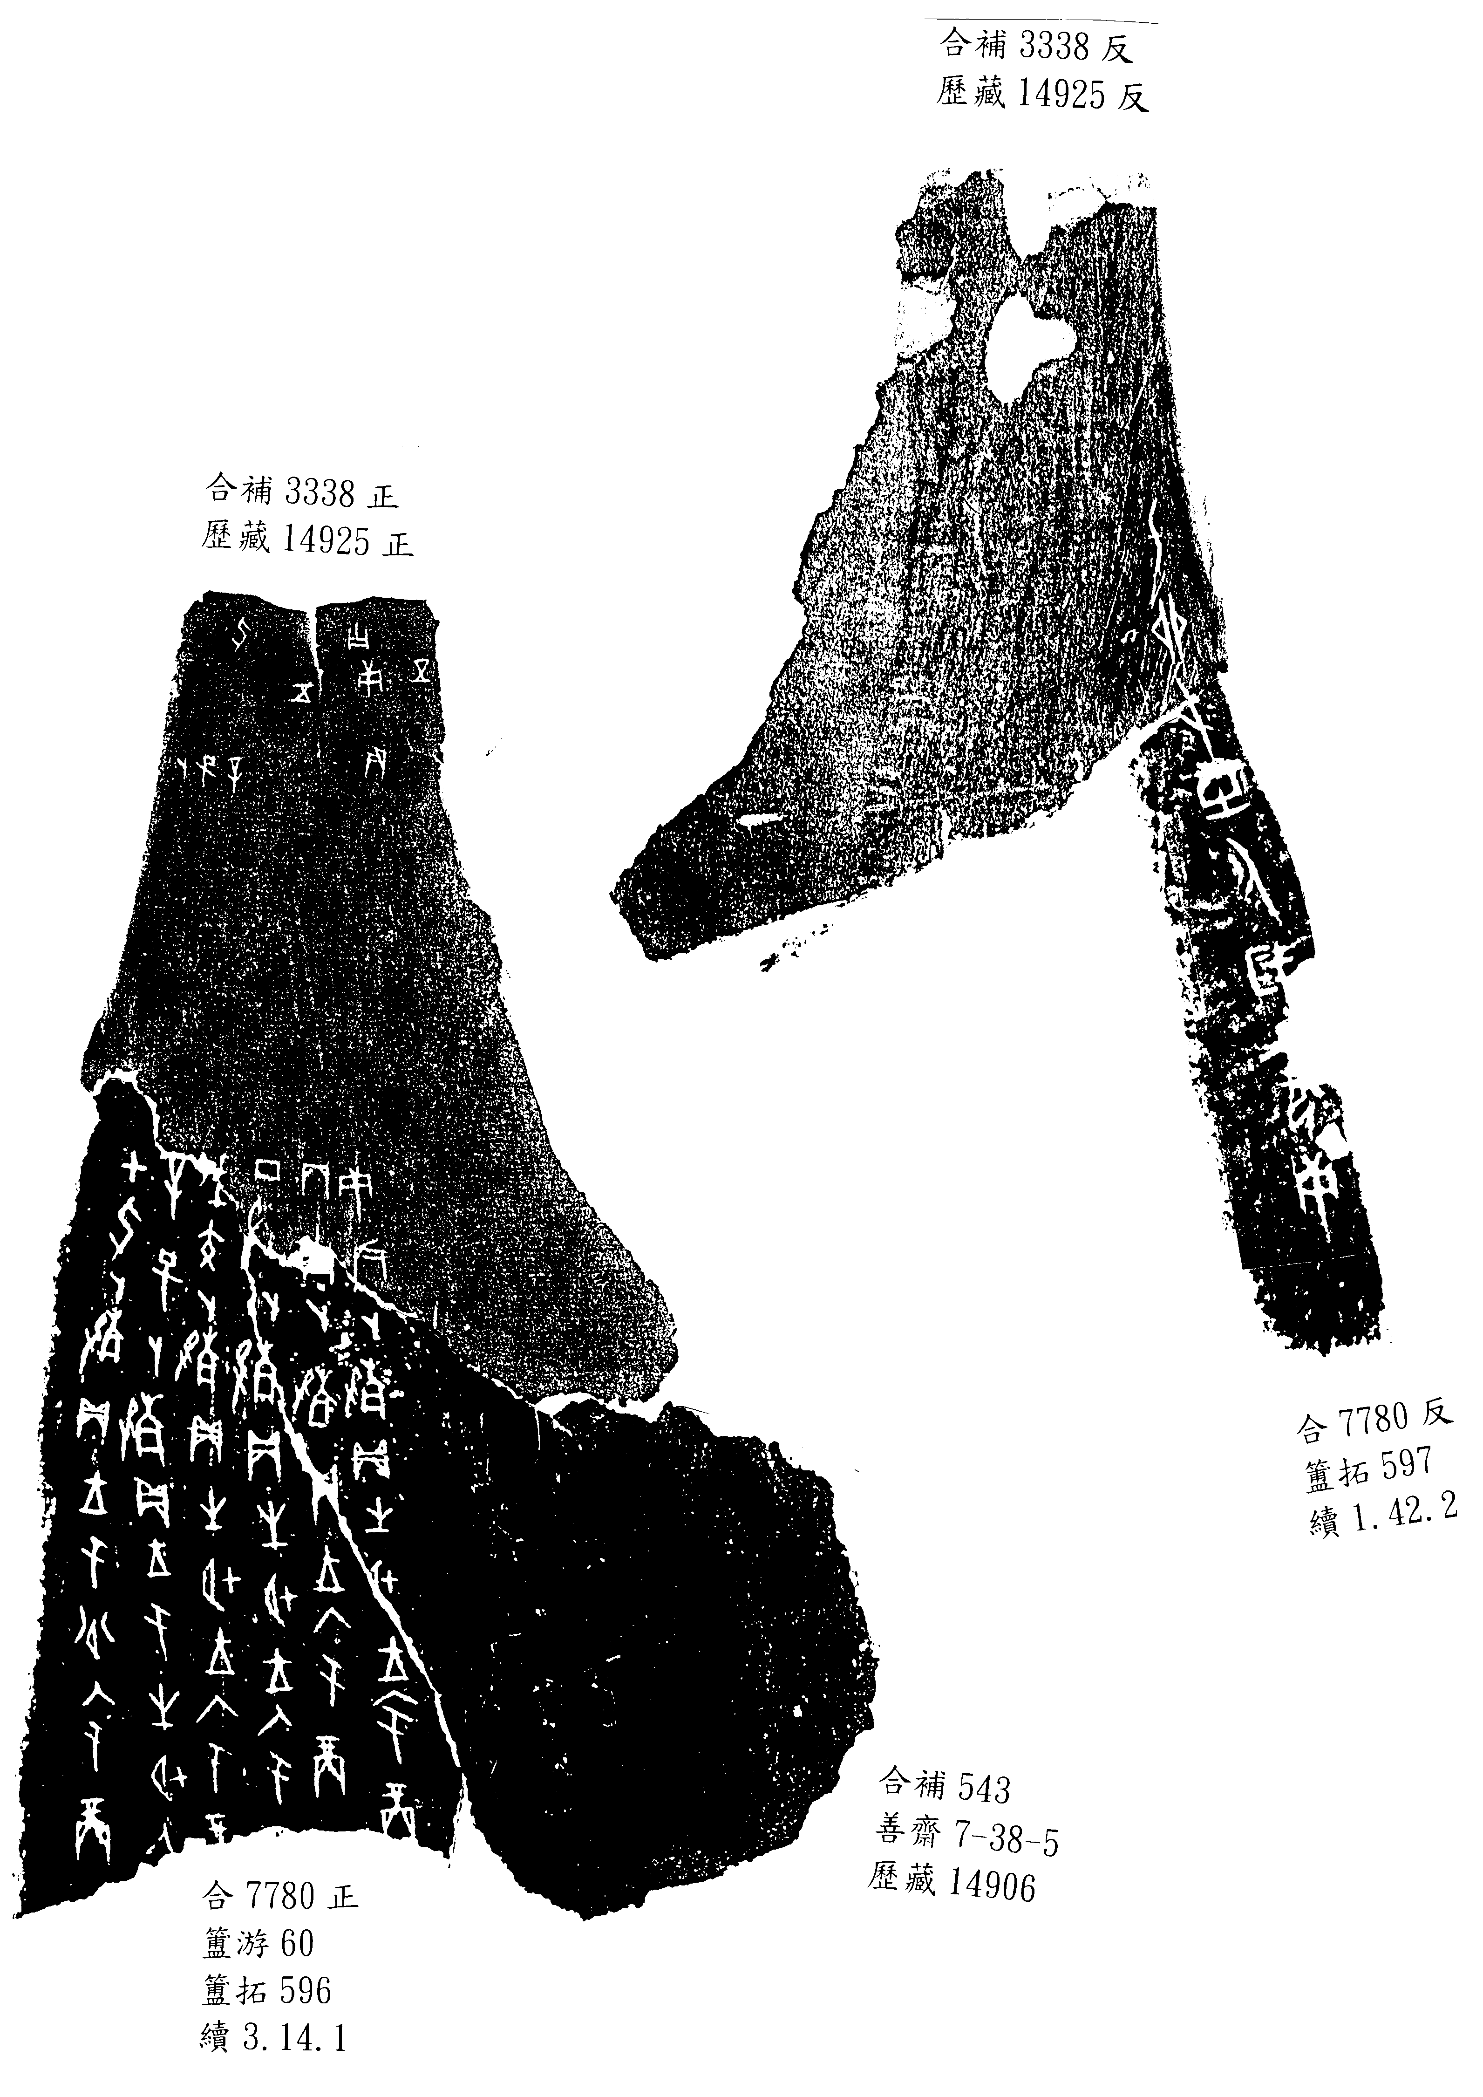

五十八、合479（善504）+合補3477（南大59-55）
